临沧市一中2017-2018学年高二上学期第二次月考
文科综合试卷
第I卷（选择题，共35题，共140分）
下图中虚线示意同一天位于甲、乙两地物体影子顶端端点的变化轨迹，读图回答下题。
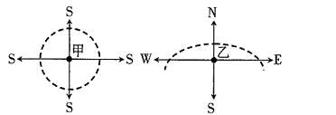
1．若乙地影子朝向正北时北京时间为14:00，且甲、乙两地最近距离约为6600千米，则乙地
A. 为亚热带季风气候 B. 地处板块生长边界
C. 附近地热资源丰富 D. 附近土壤黏稠贫瘠
读南北半球经纬网图，回答下面小题。
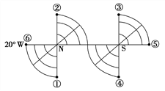
2．图中与①地方时相同的点是( )
A. ② B. ③ C. ④ D. ⑤
3．当赤道上④→②全部属于白天时，北京时间为( )
A. 6:20 B. 9:20 C. 14:20 D. 18:20
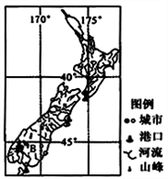
进入2015年以来，国内奶源价格持续走低。而从新西兰等地大包装进口的奶源数量不减反增。读图，完成下面小题。
4．关于新西兰自然特征描述正确的是
A. B岛地势东南坡缓，西北坡陡
B. 植被以常绿阔叶林为主
C. 位于板块生长边界，多火山分布
D. 河流夏汛明显，结冰期长
5．B岛西南部海岸多U型峡湾，其形成的地质作用主要是
A. 地壳断裂下沉 B. 海浪侵蚀 C. 古冰川侵蚀 D. 河流侵蚀
读世界主要小麦生产国产量变化图。据此回答下题。
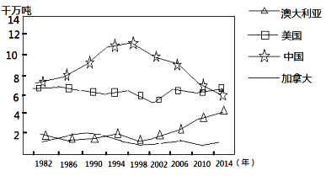
6．本世纪以来，导致中国小麦年产量持续下降的原因最可能是
A. 气候变暖，病虫害增多 B. 城市化加快，耕地面积减少
C. 流水冲刷，土壤肥力下降 D. 国内价格下降，种植面积减少
7．美国小麦年产量一直比加拿大高的主要原因是
A. 种植面积大 B. 人口数量多 C. 气候温暖湿润 D. 黑土土壤肥沃
8．当澳大利亚小麦处于收割季节时
A. 南极昆仑站出现极夜现象 B. 在北京观察到日出东北
C. 青海湖中鸟岛聚集大量候鸟 D. 上海的昼长短于广州
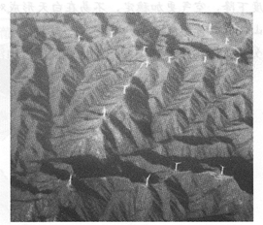
有自媒体写道：“飞机到了太行山北部上空，我没能发现睛岚可爱，只因冬季、雾霾和植被破坏。此时不断有风力电厂的风车进入视线，它们有序地排列，错落有致。（参见下图）”风力发电机组由风轮、塔筒和发电机三部分组成。据此完成下列问题。
9．造成该地区PM2.5超标与雾霾严重的主要因素是
A. 区域产业结构 B. 东临京津冀地区
C. 山区大气流动性 D. 北部地区荒漠化
10．风力发电机组有序排列，主要因为
A. 山脊线位置 B. 山地道路通过
C. 植被稀疏 D. 地质灾害较少
11．风力发电机组塔筒高度设计时
A. 设法达到最高，空间开阔 B. 高度适中，风力强劲
C. 尽可能低，节省材料 D. 力求统一，标准化量产

第I卷（非选择题，共160分）
36.（22分）材料一：墨脱，地处喜马拉雅山脉南麓，雅鲁藏布大峡谷穿越全境，这里四季如春，雨量充沛。境内居住着门巴族、珞巴，藏、汉等民族。这里是西藏高原环境最好的地方, 生态最完好的地方, 有“植被类型天然博物馆”之称。
2013年10月30日墨脱公路（墨脱至波密）正式通车，结束了墨脱不通公路的历史。据了解，公路修建前，墨脱物资匮乏，发展缓慢。每年封山季节，背夫徒步翻越雪山将物资背进墨脱，一块砖15元，一个罐头20元。墨脱公路通车后，县城到林芝县八一镇运输时间从原来的3至7天缩短为1天，运输成本每斤下降0.65元。
材料二：墨脱及周边区域示意图
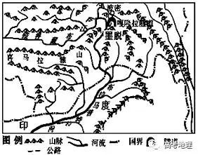
（1）简析墨脱气候四季如春的主要原因。（6分）

（2）墨脱是西藏高原环境最好、生态最完好的地方，分析其地理原因。（8分）

（3）墨脱县长扎西说：“墨脱公路为墨脱人民带来实实在在的福音。”试分析这句话的地理含义。（8分）

37.（16分） 中国对虾主要分布在黄海和渤海，以浮游生物为食，生活在松软沉积物海底、水温10℃以上的水域，是长距离洄游、经济价值高的一年生大型虾类。在“渤海沿海至黄海南部深水区”之间洄游。洄游对虾在渤海沿海产卵繁殖，黄河三角洲沿海幼虾成活率高；20世纪80年代渤海对虾资源几乎衰竭，90年代随着人工繁育虾苗放流的快速发展，中国对虾产量有明显的增加。下图示意渤海西南部及黄河三角洲地区。
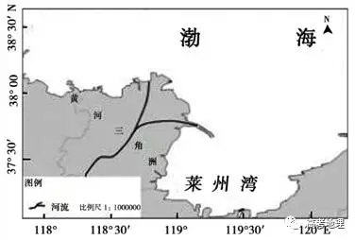
(1)分析黄河三角洲沿海水域适宜幼虾生长的条件。（6分）

(2)阐述黄河三角洲沿海对虾秋季向黄海南部深海区迁移的原因。（6分）

(3)针对渤海对虾资源减少的现状，请你说出促进渤海对虾发展的措施。（4分）

43. （18分） 湿地是珍贵的自然资源，也是重要的生态系统。很多的湿地已被开发成湿地公园或自然保护区，发挥着环保、美化、教育、休闲、康体（在湿地通过运动锻炼身体）等作用。2016年暑假，某中学组织部分高中学生进行高原游学实践活动，其中高原湿地是其中一个主要的游学项目。下图中P处为该游学小组确定的湿地游学项目实施地点。
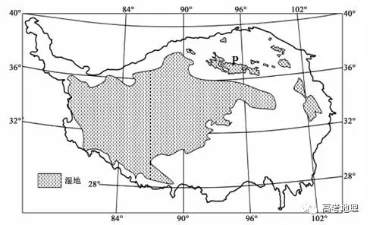
- 列举两种该游学小组为完成游学在P处围绕湿地可设计的体验活动。

- 分析说明在P地游学活动应准备的物品。

临沧市一中2017-2018学年高二上学期月考二文科综合参考答案
月考文综-D地理答案
选择题1---11 CCBAC DADDAB
综合题
36、（1）地处低纬（2分），北部高山对冬季风的阻挡，冬季温暖；（2分） 地势高，多雨，夏季凉爽。（2分）
（2）①气候：该地纬度低，属于亚热带，温暖湿润；②生物：地形起伏大，多高山，气候垂直变化大，自然带垂直分异明显，生物种类多样；③人口：人口稀少，生产方式较落后；④交通：交通不便，与外界联系极少，人为破坏小。（2分）（每点2分，共8分）（多山地，有雪山美景；河流多，水量大，水清彻；没有工业污染等。言之有理，可酌情给1分）
（3）利于商品流通，物资更丰富；墨脱的物价会降低；加快资源开发，促进墨脱经济发展；直接带动了当地旅游业发展，带动第三产业发展；与外界的沟通联系多了，思想进步更快了。（每点2分，任答4点即可得8分）
37、（1）河流入海口附近，河流携带大量无机盐注入，浮游生物大量繁殖，饵料丰富；三角洲海域海底平坦，海水浅，光照好，水温适宜；软泥沉积有利于对虾的栖息与自身保护。
（2）秋冬季节，渤海比黄海相比，昼更短夜更长，海水热量散失多；渤海沿海水域大陆性强，水温降温快，黄海纬度低，水深散热慢，水温高；多吹偏北风，使高纬冷水南下加剧渤海水温降低。
（3）夏季休渔，合理捕捞；人工繁育虾苗并放流；污水达标排放，保护海洋环境。
43、体验活动：（9分）①寻找湿地明星——寻找具有代表性的湿地鸟类，了解湿地在维护生物多样性方面的作用；②爱心交流活动——呼吁人们关爱湿地、保护湿地；③游高原湿地，圆理想希望——将白己的理想与愿望通过湿地传递；④印象湿地——记录湿地美景，走进湿地艺术；⑤湿地运动——体验湿地康体活动等。
物品准备：（9分）①昼夜温差大，需准备好防寒保暖衣物；②夏季高原紫外线强烈，多大风，应准备防晒物品和护肤品；③海拔高，容易缺氧，需准备相关设备或物品；④夏季高原多雨，应及时掌握天气状况和携带雨具等。

